ネットショッピングやＷｅｂサイト閲覧、でも……
時には大変なことになってしまうことが！

ネットショッピングの手軽さや便利さ、Webサイト閲覧の楽しさを体験している皆さんがいるかもしれませんが、時にはこんな事態に遭遇することもあります。

事例３ 取引の相手が消えた！
Ｍさんは、ずっとほしいと思っていた本を、たまたまショッピングサイトで見つけました。ふだんあまり使ったことのないサイトでしたが、もうお店で売られていないこの本がほしいという気持ちと、今までのネットショッピングでは、なんのトラブルもなかったという安心感から買うことにしました。さっそく注文すると、相手は先にお金がほしいと言ってきました。今までそんな経験のなかったＭさんは、「おかしいな」と感じつつも代金を送ってしまいました。すぐに入金確認のメールが届いたことで安心したＭさんは、本が届くのを楽しみに待っていました。しかし、いつまで待っても届きません。
心配になったＭさんは、初めに届いたメールに返信してみましたが、反応がありません。電話も通じません。

事例４ だまされてお金をはらってしまった！
ケータイで無料の着メロサイトをみていたら、広告サイトをまちがえてクリックしてしまいました。するといきなりアダルトサイトに接続され、
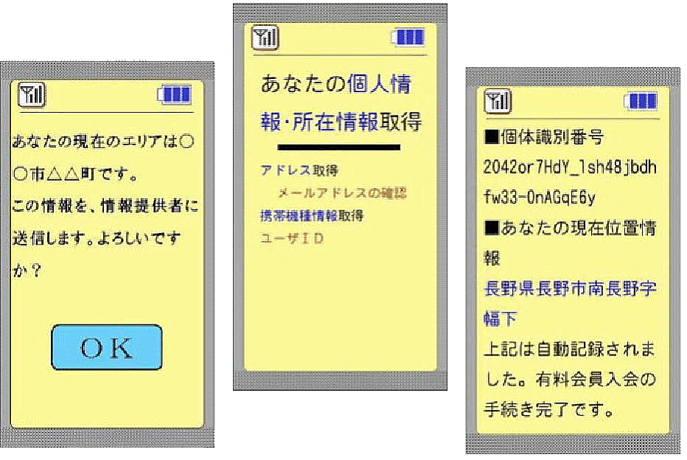
「入会ありがとうございます。あなたの個体識別番号○○○（携帯会社名）／△△△△／×××××を登録させていただき、入会手続き完了。
ご利用料金：２万円を３日以内にお振り込みください。支払期日を過ぎても入金確認できない場合は、債権回収業者が直接あなたの自宅までうかがいます。」
と書かれていました。携帯電話の「電話番号」「個体識別番号」「メールアドレス」「位置情報」が表示されました。最初は放っておいたのですが、翌日から同じようなメールが次から次へと届くようになり、請求金額もどんどん増えていきました。困ってしまったＮ君は料金をおこづかいから支払ってしまいました。

困ったとき、知りたいときに参考になる情報のページ
【トラブル全般（対策集など）】
国民のための情報セキュリティサイト（総務省）
http://www.soumu.go.jp/joho_tsusin/security/index.htm
インターネット自己防衛マニュアル（社団法人テレコムサービス協会）
http://www.telesa.or.jp/self_difence/index.htm
ネット社会の歩き方（コンピュータ教育開発センター）
http://www.cec.or.jp/net-walk/
ネットセキュリティ最新防衛策
http://special.security.yahoo.co.jp/
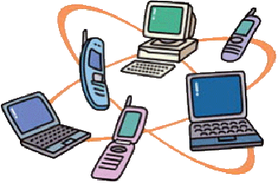
【公的相談窓口】
長野県ハイテク犯罪対策室
http://www.pref.nagano.jp/police/seian/hightech/index.htm
長野消費生活センター
http://www.pref.nagano.jp/xseikan/nagasyohi/index.htm
電気通信サービスに関する苦情・相談窓口（北陸管内）
http://www.hokuriku-bt.go.jp/denkitsuushin/contact.html
通販110番（日本通信販売協会）
http://www.jadma.org/02oshirase/02g-tsuhan110.html
【詐欺・悪徳商法（ワンクリック、架空請求など）】
悪徳商法・詐欺の犯罪対策室
http://www.geocities.jp/hanzaitaisaku/
STOP! 架空請求（東京都生活文化局消費生活部）
http://www.anzen.metro.tokyo.jp/net/
やさしいEC入門（次世代電子商取引推進協議会）
http://www.ecom.jp/easy/easy.html
【名誉毀損・誹謗中傷】
警察庁犯罪被害者対策室（警察庁）
http://www.npa.go.jp/higaisya/home.htm
人権擁護局（法務省）
http://www.moj.go.jp/JINKEN/
【迷惑メール】
迷惑メール対策（総務省）
http://www.soumu.go.jp/joho_tsusin/d_syohi/m_mail.html
迷惑メール相談センター・撃退！チェーンメール（財団法人日本データ通信協会）
http://www.dekyo.or.jp/soudan/http://www.dekyo.or.jp/soudan/chain/mobile.html
迷惑メール情報提供受付ページ（財団法人日本産業協会）
http://www.nissankyo.or.jp/spam/

このパンフレットの使い方
○同じバックの色のページが対応し、セットにして活用できるようになっています。
○事例(１～４)については教材等として自由にご活用ください。
○最初に事例編を扱い、あとから解説編を扱うことを想定しています。
お問い合わせ先
長野県教育委員会事務局 教学指導課心の支援室
TEL： ０２６－２３５－７４３６（直通） e-mail： ｋｏｋｏｒｏ＠ｐｒｅｆ．ｎａｇａｎｏ．ｊｐ
コミュニケーションツールとしてのメールや掲示板

でも使い方次第では、人を傷つける凶器に変わります

事例１ ネットいじめで中３逮捕！
同級生に「死ね」「学校に来るな」などの電子メールを約８００通送り続けたとして、ある県の中学３年の男子生徒２人が、警察に逮捕されました。
２人は、１人の生徒の家にあるパソコンから、同級生の女子生徒の携帯電話に「おいコラ死ね」「キモイで、ホンマ死ねよ！ブス」などのメールを２日間で７００通以上送り、さらに、そのうち１人は以前にも自宅のパソコンから「死」「学校へ来るな」と約７０通の同じようなメールを送っていました。

この事例では、女子生徒の親が「娘が落ち込んでいる。受験勉強が手につかない」と警察に相談したことから発覚しました。男子生徒２人は、匿名性が高いウェブ上のメール送受信サービスのフリーメールを使い、「面白かったのでやった。ばれないと思った」と、認めているそうです。

事例２ 後戻りはできるでしょうか？
Ｓさんは、最近ブログを書き始めました。もちろんプロフもセットです。
はじめはいろいろ書くことがあったのですが、だんだん書くことがなくなり、いつしか友人のことを話題にすることが増えてきました。ある時、友だちの変な癖や失敗談を書いたらこれが仲間うちで盛り上がり、Ｓさんはすっかり良い気分になってそんな内容ばかり書くようになっていました。
何日か経ったある日、差出人不明のメールが届きました。開いてみると、Ｓさんへの悪口がたくさん書かれています。Ｓさんは無視していましたが、はじめ１日１通位だったメールは１日１０通を超えるようになりました。また、差出人も一人ではないようです。
Ｓさんは、ふとそのうちの１通に目を通してみました。そこにはいつもの文面の下にホームページらしいアドレスが貼ってあります。
早速ページを開いてみると、そこは掲示板になっていて、Ｓさんにの悪口がたくさん書かれていました。新しい書き込みの中には、数人の友だちしか知らないことまで入っています。
Ｓさんは仲間が信じられなくなってしまいました。
ネット・ケータイ「あなたは答えられますか？」(保護者向け問題)
Ｑ１
子：「パパ～。パパのケータイで遊んでいるうちに、変なの出てきちゃったよ。」
と小学校１年生の息子がきました。
どうやら、親のお気に入りサイトに登録されたショッピングサイトで商品を購入したことになってしまったようです。
この商品は購入しなければならないのでしょうか。
Ｑ２
どうやら子どもがケータイを使って、いろいろなサイトにアクセスしているらしい。
母：「息子のケータイでどこのサイトにアクセスしているか教えてもらえませんか。」
携帯電話会社：「申し訳ありませんが、お教えできません。」
母：「えっ。なんで親が買い与えたケータイのアクセス履歴を教えてもらえないんですか。」
親が買い与えたものなのになぜ教えてもらえないのでしょうか。
Ｑ３
母：「お父さん、健太が最近深夜までケータイでメールをやっていて朝全然起きられないのよ。誰とどんなことやりとりしてるのかしら？」
父：「ちょっと調べてみるか」
父：「えーっと、メールは…このボタンを押して…ん？なんだこのロックNoって？ ロックNo入れないとメールを見られないのか。お母さん、ロックNo知ってるか？」
あなたは、子どもの携帯電話のロックNoを知っていますか。
Ｑ４
携帯電話会社から利用料金の明細がきました。
子：「今月はパケット定額制にしなければ、10万円かかったんだね。なんだかすごい得したね。」
母：「10万円なんて絶対払えないから、よかったわ。」
さて、本当に定額制にしてよかったのでしょうか。
Ｑ５
父：「学校にケータイ持って行っていいのか？」
子：「うるさいなあ。特に決まりはないから・・・」
学校内での携帯電話の利用について決まりはどうなっていますか。
また、家庭ではどんなルールになっていますか。
事例３、４の解説編
＜事例３ ネットショッピングは危険がいっぱい＞
ネットでは、商品が実際には見えない分、一般のお店で買うのとは違った危険があります。
①ネットショッピングは慎重に！必ずおうちの人と相談を！
ショッピングを扱うサイトの中には、出品している個人、または、業者について評価を掲載しているところがあります。聞いたことのない名前の業者を初めて使う場合には、まず評価を見て、きちんとした取引ができるのかどうか確認しておく必要があります。
②支払い方法については、十分な確認が必要！

一般的に通販などの商取引の場合、商品が届いた後にこちらがお金を入金するのが一般的です。従って商品を発送しないうちに代金を請求する、ということはあまりありません。そんな相手に出会ったらまず疑ってみましょう。この時点でやめておくのも方法です。
③被害届を出せば、警察も動いてくれますが…
被害届を出した時点から、警察では「事件」として動いてくれますが、時間が経てば経つほど解決は難しくなります。多くの場合、取られたお金は返ってこないというのが実情です。

＜事例４ 架空請求への対処のしかた＞
①あわてず、おうちの人に知らせましょう！
「携帯電話番号、メールアドレス」が画面に表示されたとしても、相手にその情報が送られたわけではありません。たとえ「個体識別番号」が送られても、そこから住所、氏名が相手に分かることはありません。携帯電話会社から開示されることもありません。不当な請求があった場合は、相手に連絡せず、不審な電話やメールには出ないようにしましょう。
②不当な請求は無視しましょう！
相手への連絡は、こちらの情報を教えることになります。アクセスしただけで「登録」「入会」という場合は法律上契約が成立しているとはいえないので、請求は無視しましょう。誤って有料サイトに入ったり、「無料」と表示のサイトに入ったのに有料サイトだった場合、契約申込の確認画面がなかった時には契約の無効を主張できます。あまりに請求がしつこい場合は、着信拒否や迷惑メール撃退サービスを使いましょう。メールアドレスや携帯電話番号を変えたりするのも一つの方法です。しつこい場合には警察に相談しましょう。
③一度支払ってしまったら…
「面倒だから」「少額だから」と一度でも支払うと、次々に不当な請求がくることになります。「法的措置をとる」「自宅や勤務先に出向く」などと脅して、支払わせようとする場合がほとんどです。これで終わったと思っていたら、今度は別の会社から「あなたの個人情報のデータが残っているのでまたお金をはらってくれ」等と書かれたメールが届くことも多くあります。
また、契約が成立している場合でも、年14.6％を超える遅延料や調査費などは支払う必要はありません。
事例１、２の解説編
＜事例１ 「ネット上のいじめ」も許さない＞
①ネット上だろうと、他の方法であろうといじめはいじめです！
「ネット上のいじめ」は、他のいじめと同様に、決して許される行為ではありません。相手が見えないからといって、なんでも書いてしまうと、簡単に加害者にもなり、また、被害者にもなってしまいます。メールや掲示板も含め、相手を誹謗中傷するようなことは絶対にやめましょう。「いじめは犯罪」です。
②警察に逮捕されることもあります！
事例のように、今はネット上のいじめに対して警察が捜査することも多くなってきました。いくらフリーメールを使ったからといって差出人が分からないということはありません。
また、書き込みが悪質な場合等は逮捕されてしまうこともあります。たとえ未成年であっても罰せられることがある、ということを考えましょう。
③もし、ネットいじめを見つけたり、いじめにあってしまったら・・・
すぐにおうちの人や先生、あるいは「子どもの人権１１０番」(TEL0120-007-110)等の人権擁護機関や警察署に相談しましょう。様々な法律があなたの権利を守ってくれます。

＜事例２ プロフ・ブログに潜む危険とトラブルを防ぐために＞
①ブログ開設やプロフは、本当に必要なのか考えましょう！
日記帳は閉じてしまえば他の人が目にすることはありませんが、ブログは不特定多数の人が目にする場合がある、ということを理解しましょう。
自分のことでなくても個人が特定される情報（本名・学校名・住所・電話番号・写真など）を絶対に載せてはいけません。特にプロフについては、ちょっとした写真や文章表現から、書いている人が特定されてしまい、個人情報が流出して悪用されるケースがあります。
一度流出した個人情報は、回収することは困難で、不特定多数の他者からアクセスされる危険性や犯罪に結びつくケースがあります。
②書いたら、画面の向こうに読み手がいることを意識しましょう！
自分以外の人のことを書くことは、それだけで相手を傷つけたり、いじめになってしまうことがあります。今回の事例のように、自分以外の人のことについて書くのはやめましょう。
ネット上では、自分の思いや考えが間違って伝わってしまうことがあります。ブログやプロフはもちろん、メールなどを使って情報を発信するときには、読み手にどのように伝わるのか十分に考えましょう。「面と向かって言えないことは、ネットでも言わない」がルール。
ネット社会でも、現実の社会でも相手を傷つけたり、不快な思いをさせたりしないということが何よりも重要なことです。
※ブログ：個人やグループで日記のように情報を更新しながら発信しているサイト
※プロフ：「プロフィール」の略、用意された質問に答えることで自己紹介ページが作れるサイト
ネット・携帯「あなたは答えられますか？」 （解答編）
＜Ｑ１について＞
現在は、契約確認のためいくつかの画面で了承しなくてはならないことが多いので、購入したことになっていた時、契約は成立している可能性が高いです。しかし、未成年者が親（親権者）の同意なく契約したものは、取り消すことができます。
ただし、子どもが意図的に年齢を偽って購入した場合には、取り消すことができない可能性があります。

＜Ｑ２について＞
その携帯電話の契約者が誰なのかが大きな問題となります。この場合、息子の名前で契約してあるようです。こうなると、たとえ親であっても契約者の承諾なしには、情報の開示はできません。携帯電話購入に際しては、保護者が責任を持って判断し、契約も保護者が行う(契約者を保護者とする）ことが必要です。
このケースでは、個人情報保護の観点から、開示は難しいと判断してください。

＜Ｑ３について＞
初めて携帯の電源を入れたとき必ず行われるのは、初期設定です。ロックNOは、この時設定されます。子ども達に携帯電話を買い与えた場合、初期設定を行う際には、必ず保護者がついているようにしましょう。保護者が子どもの携帯電話の通話記録をチェックすることは、監督責任上構わないのですが、肝心な方法が分からないのでは、どうしようもありません。勝手に設定変更しないよう子どもたちと約束しましょう。

＜Ｑ４について＞
金額ではなく、利用時間と利用内容に目を向けてください。子どもたちの中には、意味もなくネットのサイトを閲覧していたり、コミュニティサイトなどにはまって、夜中でもやめられない事例が出てきています。定額にしないことで利用時間を制限する方法もあります。子どもたちが、無制限にメールやインターネットをする必要が本当にあるか、考えてください。

＜Ｑ５について＞
文部科学省では、学校の取組の基本とすべき事項を示し、各学校に通知(H21.1.30)しました。学校では利用についての決まりが定められています。これだけに頼らず、子どもを守るために、携帯電話が本当に必要なのか、また、利用する場合には、
① 有害サイト閲覧を制限するフィルタリングサービスの利用
② 家庭でのルールづくり
等、家庭での取組が必要です。
ルール例）自宅では居間において使う（自分の部屋に持ち込まない）、食事中や夜は電源を切る、一定額以上は使わない、学校では学校のルールに従う、他人を傷つけるような使い方をしない、知らないメールが来る等何かあったらすぐに親に知らせる、ルール違反や携帯電話によって生活に支障が生じている場合には利用を停止する、等

さあ、みなさんはいくつ答えられたでしょうか。
もし、分からないところがあったら、今からでも決して遅くありません。
勉強してみませんか。子どもたちと共に。
